

贵州大学明德学院
经管系团总支学生会
素质拓展活动
策
划
书

主办方：贵州大学明德学院经管系团总支学生会

承办方：贵州大学明德学院经管系团总支学生会素拓部

2020年11月21日
目录
一、 活动背景 3
二、 活动目的 3
三、 活动主题 4
四、 活动内容 4
五、 活动流程 8
六、 活动预算（见活动物料预算表） 8
七、 宣传计划 8
八、 奖项设置 8
九、 活动问题对策与应急措施 9
十、 效果预估 9
十一、附注 9
十二、附表 11

活动背景
少年智则国智,少年富则国富,少年强则国强。当代的大学生肩上负担着建设祖国的重任,是祖国的栋梁,所以必先苦其心志,劳其筋骨。大学生应以实践为出发点，以综合素质为中心，积极进取，时刻奋进。而素质拓展活动就是通过一系列的富有挑战性的个人项目和具有艰巨性困难性的团队项目，让成员全身心地投入，置身其中，通过这些活动方式，激发成员内在的潜能，强化个人的心理素质和应变能力，不断地认识自我和超越自我，同时让成员感受到个人与团队唇齿相依的关系，真正感觉到一个团队的力量，已达到增强全队活力、凝聚力和创造力。且素质拓展活动能有效地提高人在体能、毅力、智慧、沟通、协作等方面的素质和能力，并且可以把其升华到可能达到的顶巅;它能够培养参与者具有克服困难的毅力、健康的心理素质、积极进取的人生态度、敢于挑战自我极限的勇气和精诚合作的团队意识。

活动目的
丰富大学生的课余生活,提高大学生的人际交往能力,有力地推动大学生素质拓展。通过这次活动,可以让大学生认识自我价值,找到自我定位,实现自我超越,发现自身问题,进而激发个人潜能,促进团队意识的形成,锻炼战胜困难的毅力与恒心,掌握多种思维方式,克服传统的局限的思考方法,激发创新活力,学会从多个角度看问题和发现问题。因此我部计划开展大学生素质拓展课外活动，通过此次活动活跃学生会内部气氛，增进部门内部成员之间、部门与部门之间的交流，增强学生会内部凝聚力，营造生动活泼、积极向上的团结氛围，丰富学生会文化活动。初步对新加入学生会成员进行素质培训，增强其对自身的认识，加强其自觉学习意识，不断扩大自身的知识面，深化自身的交际能力，使其更快、更好地融入学生会这一大家庭

活动主题
集体中塑造自我，合作中拓展快乐

活动内容
  - 、时间：
2020年11月21日
  - 、地点：
二号足球场
  - 、对象/参与人员：
贵州大学明德学院经管系学生会全体成员
  - 、活动口号：
集体实践，团结友爱
  - 、活动形式：
室外活动，以部门为小组，根据每个部门的成员情况而定，合理分配人员，多的成员往少的部门分。每个组由素拓部一个部员带着玩，讲述游戏规则，保证活动有序的开展。注：每个游戏的第一名至第三名均为５、４、３分，其余队伍均为２分，游戏最后排名按五个游戏加权而得。
  - 、活动内容：
    - 你比我猜
游戏规则:每队任选12名成员，分别以四人为一组(其中1人比划，1人举牌，2人猜题)，在规定时间内，答对个数最多的组即为获胜，每组2分钟时间。比划的人可以用语言和肢体动作来提示描述，但是不能描述某个字的读音或写法，否则即为犯规。
    - 多人多足
游戏规则：每队任选10名成员，分别将两两相邻的队员左右脚用绳绑在一起，在裁判发出起跑令之后，率先整队到达终点的队伍即为获胜。（比赛途中，若细绳分离或队员摔倒，必须在结队后或摔倒地点开始起跑，重新结队的时间也算在总时间里） 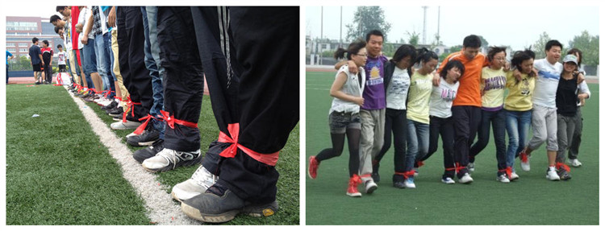
- 袋鼠跳
游戏规则：每组派10名队员对分为两批，一半在起点，一半在终点，发给每组起点人员一个袋子;比赛开始后，第一个人必须迅速的把袋子套在腿上，然后提着袋子，像袋鼠一样跳向终点的队友;到达终点后，队友立即接过袋子，并以同样的方式跳回起点，这样来回跳，直到所有队员都做过一次袋鼠为止;按时长记名次。
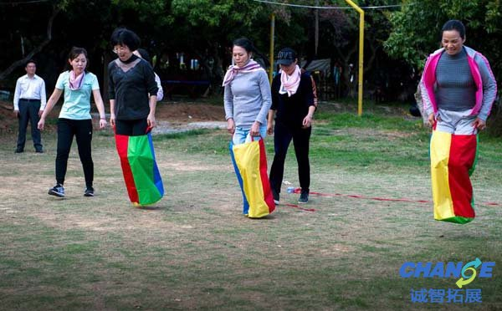

(4)两块五
游戏规则:规定每个男生代表“一元”，每个女生代表“五角”，开始前，参加者男女交叉围成一个大圈，裁判说开始，大家就手拉手以圆圈顺时针小跑； 开始后，裁判会随机说出一个金额，而游戏参加者要在最短的时间内拼出对应金额并站定不动。凡是在裁判喊停后，组错价格或是还在跑动的均视为失败淘汰。
。
(5) 拔河比赛
游戏规则：比赛采取抽签形式决定对手，参赛的两队人数相等，同时上场。各队员依次交错分别站在拔河绳的两侧，裁判员发出“预备”口令，双方队员站好位置，拿起拔河绳，拉直做好准备。待裁判鸣哨后，双方各自一齐用力拉绳，把对方第一位队员的脚拉过中线的队为胜方；采取三局两胜制，赛前抽签选择场地，第一轮结束后交换场地，第二轮结束后再抽签选择场地；同一场比赛中不可替换队员，如要替换队员需提前申请（男生替补只能替换男生，女生替补只能替换女生）。第一轮结束后选出4只获胜队伍，进行第二轮比赛，决出一二三名。

活动流程
1、根据规定时间，全体成员在规定地点提前半小时集合。
2、学生会书记罗老师致词，宣布本次活动开始。
3、分配游戏场地，大家根据所要参加游戏到达场地进行游戏。
4、游戏完成后工作人员统计成绩，由主持人宣布成绩，经管系学生会主席为获奖部门颁奖。
5、邀请学生会总负责人田婷进行本次活动总结，主持人宣布活动结束。
6、各部门男部员以及素拓部成员留下帮忙清理活动场地，打扫卫生，清扫场地。

活动预算（见活动物料预算表）

宣传计划
海报宣传，贴在公告栏上；各部部长开会通知。

奖项设置
对获胜的部门进行小奖品奖励。

活动问题对策与应急措施
1、安全第一、友谊第二、比赛第三。
2、保持严格的组织性和记录性。
3、比赛前认真检查设备以及活动场地。
4、注意安全，不要太激烈，不得超出比赛范围之内。
5、记分员要仔细做出分数统计，秉承公平公正公开原则。
6、比赛结束后要及时打扫现场卫生和维护现场秩序。
7、活动过程中可能会出现受伤情况，医药救急小组要严谨执行救护工作。
8、如遇到恶劣天气影响活动进行，则延期另择时间。

效果预估
通过此次素拓活动，各部门友谊会进一步增强，更加团结。

附注
1、素拓部：作为本次活动主办方，将带领参与活动的人员融入本次活动中，安排好工作。
2、纪检部：负责本次活动的签到工作
3、宣传部：负责本次活动展板出刊，制作宣传海报，向外界宣传此次素质拓展活动
4、生活部：提前准备好医药箱，备不时之需。
5、文礼部：负责开场节目。
6、其余部门工作待定。

附表
经管系素拓活动成绩记录表
部门：
序号 | 游戏项目 | 成绩记录 | 总分 | 备注
1 | 你比我猜
2 | 多人多足
3 | 两块五
4 | 袋鼠跳
5 | 拔河比赛
总分

经费及物料预算表
物品 | 单价 | 数量 | 总价
气球 | 5元 | 1包 | 5元
打印横幅 | 25元 | 1副 | 25元
打印签到表及积分表 | 0.2元 | 20份 | 4元
打印海报 | 15元 | 1份 | 15元
游戏排名奖品 | 一等奖24份(259.2元)、二等奖24份(139.2元)、三等奖24份(120元) | 3份 | 518.4元
参与礼品 | 10.6元 | 6份 | 64元
总价 |  | 631.4元

